IL BORGO DI DOZZA
ARTE, STORIA E OSTERIA
18 novembre 2017

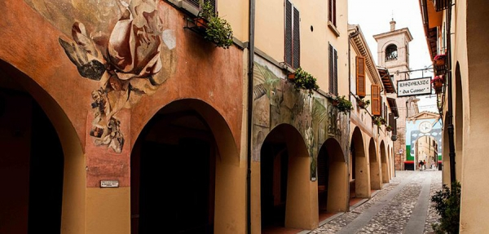

Il Borgo Medievale di Dozza è posto sul crinale di una collina che domina la valle del fiume Sellustra e scende dolcemente verso la via Emilia. Il suo centro storico, dalla caratteristica forma a fuso, conserva intatto l’originale tessuto edilizio di stampo medioevale e la possente Rocca Sforzesca. Nei suggestivi sotterranei è situata l'Enoteca Regionale dove si trovano esposte oltre 800 etichette selezionate. Dozza è attraversata dalla Strada dei Vini e Sapori Colli d'Imola. La Biennale del Muro Dipinto, nata negli anni sessanta, ha regalato al piccolo borgo una vera galleria d'arte moderna a cielo aperto sui muri delle case. Un’antologia pittorica di singolare interesse che rende unico uno dei cento “Borghi più Belli d’Italia” e rivela la passione per il vino.

PROGRAMMA:
Ore 9.30 Partenza in pullman privato da Bologna – Incontro in via Zamboni 32
Ore 10.30 Visita alla Rocca Sforzesca e all'Enoteca Regionale
Ore 12.00 Pranzo tipico presso l'Osteria del Borgo con wine tasting
Ore 14.00 Visita al Muro Dipinto
Rientro alle 14.30

Quota individuale di partecipazione: 55 euro
Include: pullman privato, guida turistica professionale, ingresso alla Rocca Sforzesca, degustazione di vini del territorio, pranzo tipico in osteria – si raccomanda abbigliamento comodo e caldo.

